Организация воспитательного и образовательного процесса в старшей разновозрастной группе ДОУ.

Николаева Мария Валентиновна МДОУ, воспитатель, I кв.к.
Работаю воспитателем 6 лет.
Мои увлечения продиктованы спецификой моей работы: рисование, рукоделие, сочинение стихов, пение, комнатные цветы.
Участвую во всевозможных конкурсах: районных, региональных, межрегиональных, всероссийских.

За время работы в детском саду 1 год работала воспитателем младшей разновозрастной группы, с 2010 года – в старшей разновозрастной группе.
Жизнь не стоит на месте, идёт вперёд и мы вместе с ней - в ногу!

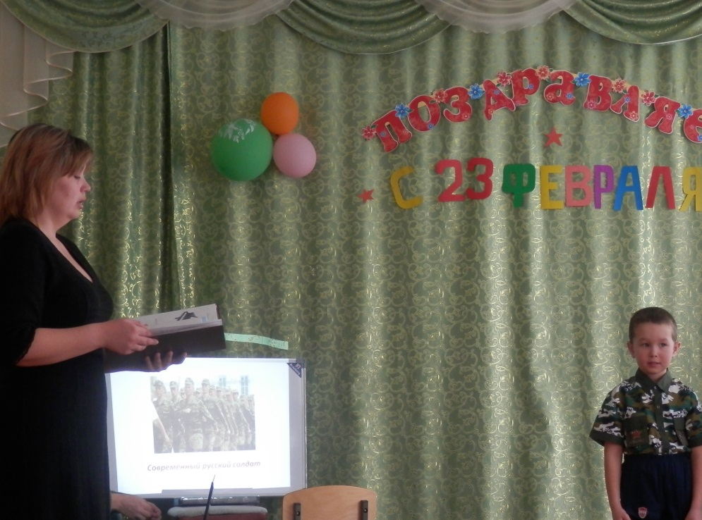

Организация воспитательно-образовательного процесса в разновозрастной группе.
Данная тема мало изучена в научной литературе, но она меня очень интересует и волнует, ведь мою группу посещают дети разного возраста.
Информацию при планировании приходилось искать по крупицам. Когда пришлось выбирать тему по самообразованию, то выбор темы был продиктован самой проблемой – разновозрастной группой.

Цель самообразования: разработать планирование воспитательно-образовательного процесса для более эффективного и успешного усвоения программы детьми разного возраста.
Соответственно был составлен план. И вот что получилось.
В группе воспитываются дети смежных возрастов – от 4 до 7 лет. Организация работы ориентируется на программы трёх возрастов.
По утверждённой сетке занятий понятно, что ОД должны проводиться в разных формах, но как это сделать, чтобы не ущемлять интересы детей.
В связи с этим, я испытывала трудность при планировании обучения на занятиях, которые проводятся как с одной возрастной группой, так и со всеми детьми одновременно.
Вариативность комплектования групп предполагает вариативность в организации учебного процесса. Какой вариант наиболее оптимален для его группы, воспитатель должен решать сам. В связи с этим необходимо подчеркнуть, что эффективность обучения, в конечном счёте, зависит от личности педагога, его профессионального мастерства, а также от стиля взаимоотношений, которые складываются у него с детьми.
Стиль взаимоотношений во многом определяется формой организации педагогического процесса: фронтальной, групповой и индивидуальной. На фронтальных занятиях решаются задачи общего характера. При этом занятие бывает посвящено только одной теме программы, а учебные задания дифференцируются для каждой возрастной подгруппы.
Фронтально мы занимаемся на таких занятиях как познавательное развитие, конструирование, речевое развитие , художественно-эстетическое , и конечно физическое развитие и музыкальная деятельность.
Однотемные занятия, в разновозрастных коллективах, наиболее целесообразны и эффективны. Разработанное по программе “От рождения до школы” перспективное планирование в начале учебного года, очень в этом помогло. К таким занятиям легче подготовиться: дифференцировать для каждого возраста программное содержание, задачи воспитания и обучения, подобрать необходимые дидактические пособия. Однотемные занятия дают возможность рационально использовать время, экономя его на объяснении задания и способа выполнения.
Занятия проводятся со всеми одновременно, по одной теме, но с разными программным содержанием для каждой возрастной подгруппы.
Например, на занятии по аппликации “Фрукты и овощи” дети 4 лет учат правильно держать ножницы, вырезать фрукты по силуэту, наклеивать их; дети 5-6 лет закрепляют умение пользоваться ножницами, создавать сюжетную аппликацию и дополняют её.
В соответствии с программой дети 4-х лет должны заниматься не более 20 мин., дети 5 лет – 25 мин. и 6 лет – 30 мин. Следовательно, дети 4 лет или позже приступают к совместным занятиям, или раньше уходят с них.
Необходимо заранее продумывать, что будут делать дети, пока остальные занимаются. К тому же часто дошкольники по необходимости остаются на том же месте, где проходило занятие. Таким образом, необходимо научить детей играть в течение 8-12 мин., практически не общаясь друг с другом или делая это лишь в крайних случаях, шёпотом. Это тяжело, но удаётся.

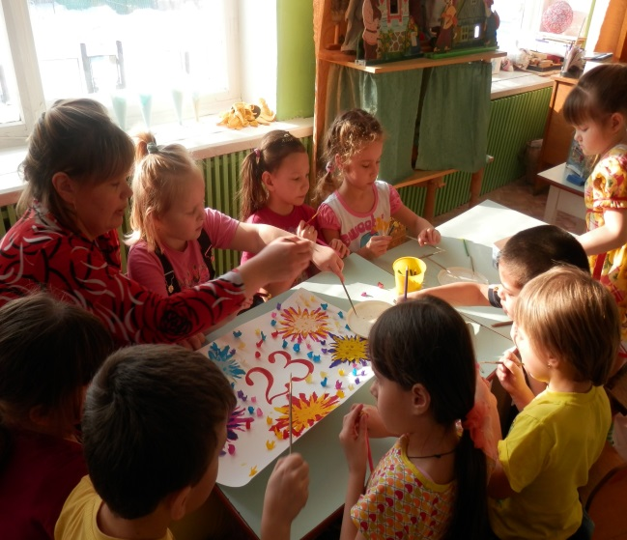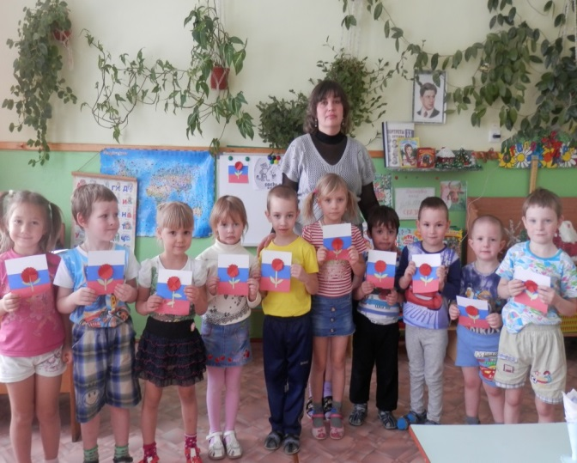

Перед началом занятия необходимо продумать, исходя из его темы, условия проведения, вида деятельности, как удобнее разместить детей. В поле зрения должна находиться каждая возрастная группа. Это помогает использовать дифференцированный подход к детям, непременно, выручает младший воспитатель.
Такая организация занятия помогает осуществлять индивидуальную работу с детьми. Например, если ребёнок 5 лет слабо владеет навыками рисования, лепки, аппликации следует в течение некоторого времени разрешать ему выполнять те задания, которые запланированы для 4-х летних детей. И наоборот, если ребёнок 4 лет проявляет особые способности в той или иной деятельности, ему целесообразнее заниматься по программе старшей подгруппы.
Но не все занятия целесообразно проводить одновременно со всеми воспитанниками. Часть занятий проводится только с детьми 4 лет, часть – только с детьми 5-6 лет. Так, с подготовительной к школе подгруппой проводятся занятия по подготовке к обучению грамоте и занятия по математике, а с детьми 4-х лет занятия по математике и рисованию. На занятиях с подгруппами решаются учебные задачи частного характера, которые относятся только к детям данного возраста.

Очень эффективно сотрудничество младших и старших дошкольников. Сотрудничество детей обладает огромным воспитательным потенциалом. В разновозрастной группе это сотрудничество особенно результативно, так как старшие дети передают свой опыт младшим товарищам. При этом первые совершенствуют свои знания и умения, а вторые легче и успешнее осваивают материал. Особенно это заметно в продуктивных видах деятельности.
Среди всего многообразия детских игр особое место занимают сюжетно-ролевые игры, они являются первой социальной практикой ребёнка и в наибольшей степени способствуют сплочению разновозрастного детского коллектива.
Однако организовать детей для взаимодействия в этих играх – дело очень сложное, особенно в первые месяцы, так как в этот период происходит адаптация детей 4 лет к новой обстановке.
Постепенно дети 4 лет, привыкая к новым условиям, начинают проявлять интерес к играм старших и нередко выражают желание принять в них участие. Но старшие дошкольники чаще отказывают малышам, а если и принимают в игру, то лишь на пассивные роли. Моя задача состоит в том, чтобы совместные игры стали эффективным средством формирования дружного коллектива. А вот занимаясь трудовым воспитанием я не испытываю трудностей и иной раз малыши являются примером для старших.
Как обеспечить активность и работоспособность детей во всех подгруппах? Необходимо избегать длинных бесед, многословных объяснений, находить правильный темп и ритм занятия. Целесообразны хоровые ответы детей всех возрастных подгрупп, но при условии, что дошкольники хорошо поняли задание. Наличие наглядного материала поддерживает внимание и работоспособность детей разного возраста.
Я стараюсь не удалять детей из группы при организации подгрупповых занятий. Потому что дети, которые также участвуют непосредственно в занятии (в данном случае дети 4-х лет), становятся более дисциплинированными, а так же невольно заинтересованными в том, что делают старшие, они становятся слушателями и что-то запоминают для себя.
Таким образом, в основе организации процесса обучения в группе, состоящей из детей 4-6 лет, лежит планирование однотемных занятий, предусматривающее вместе с тем дифференцированное решение учебных задач для каждой возрастной подгруппы.

Подобрана и изучена литература по данной теме:
1. Белошистая А.В. Формирование и развитие математических способностей дошкольников: Вопросы теории и практики – М.: ВЛАДОС, 2003. – 400 с.
2. Малокомплектный детский сад (старшая разновозрастная группа): Пособие для воспитателя детского cада / В. В. Гербова, А. Н. Давидчук, Т. Н. Доронова и др.; Под ред. М. А. Васильевой. – М.: Просвещение, 1988.
3. Обучение детей в дошкольных учреждениях села (в условиях разновозрастной группы) / А. Г. Арушанова, Е. Н. Вавилова, В. В. Гербова и др.; Под ред. А. С. Алексеевой. – М.: Просвещение, 1990.
4. Особенности взаимодействий дошкольников в разновозрастной группе. Е. Герасимова – статья из журнала “Дошкольное воспитание”.
5. Проблемы межвозрастного общения детей. С.Г. Якобсон, Л. Д. Зенченко – статьи из журнала “Дошкольное воспитание”, № 2-3, 2003 г.
6. Разновозрастная группа: сенсорное воспитание и развитие элементарных представлений. А. Давидчук – статья из журнала “Дошкольное воспитание”.
7. Утренняя гимнастика в разновозрастной группе. Л. Пензулаева – статья из журнала “Дошкольное воспитание”, № 4-5, 2002 г.

8. Форма организации обучения-дидактическая игра- в разновозрастной группе сельского детского сада. М. Перетятку – статья из журнала “Дошкольное воспитание”, №7, 1990 г.

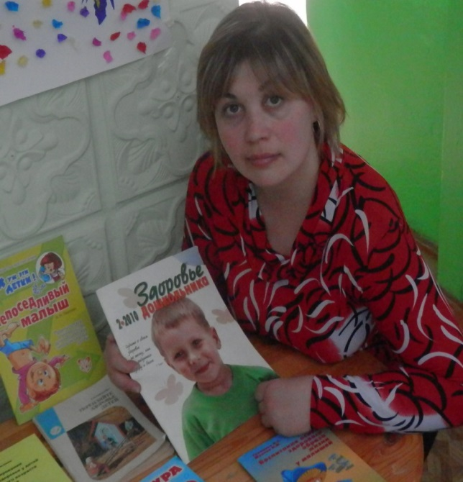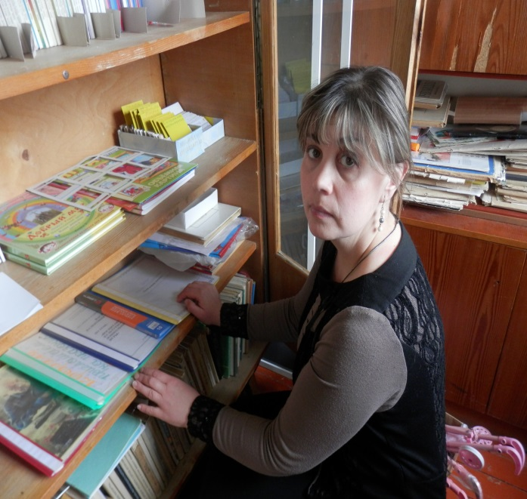

Также в 2014-2015 учебном году я внедрила в План работы детского сада по окончании курсов Ульяновского ИПК ПРО, «Воспитание духовно-нравственной культуры по программе «Добрый мир» Л.Л.Шевченко в свете задач модернизации образования в современной России » разработанную мной одноимённую Программу «Добрый мир», преподавание которой рассчитано на 2 года , занятия провожу интегрированно (с удовольствием), дополнительно к основному Плану.
Программа призвана воспитывать добро, спешить делать добрые дела.
Для осуществления её есть необходимая литература - методическая и обучающая, а также диск с музыкальными произведениями по тематике Программы.

По окончании первого года ведения этой парциальной программе я проводила «открытое» занятие в рамках районного методического объединения воспитателей Майнского района под названием «Колосок Добра» (Приложениие 1)
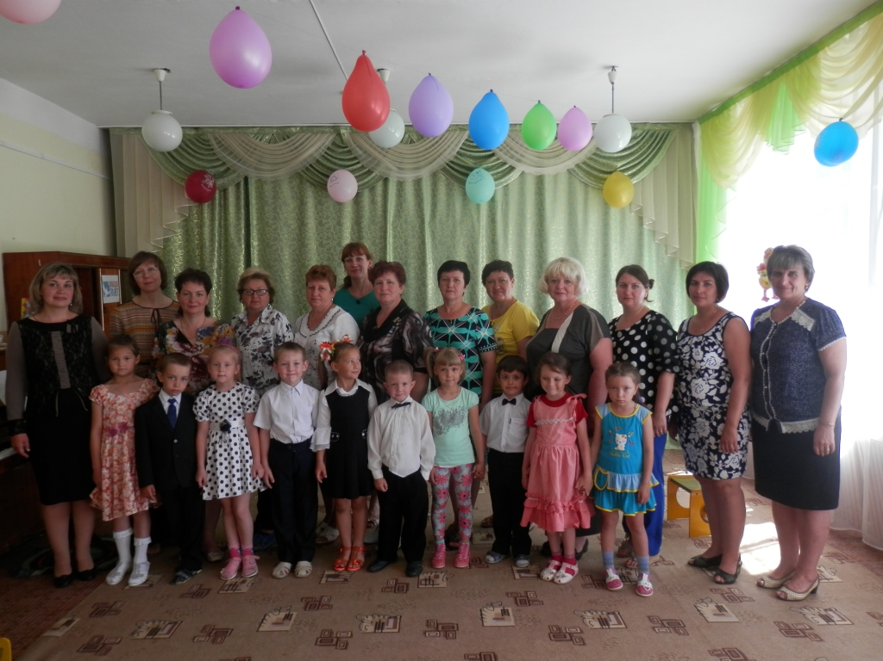

Для детей периодически обновляется предметно-развивающая среда в группе, многое сделано своими руками.

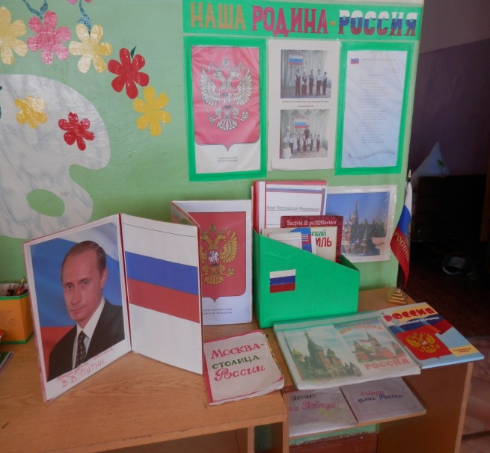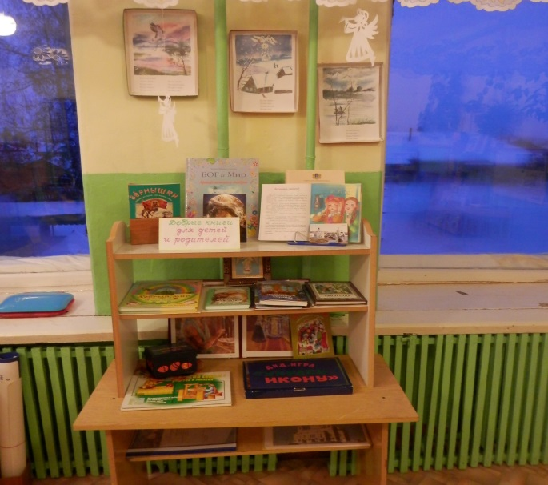
В работе по духовно-нравственному и военно-патриотическому воспитанию помогают Уголок Добра и Патриотический уголок.
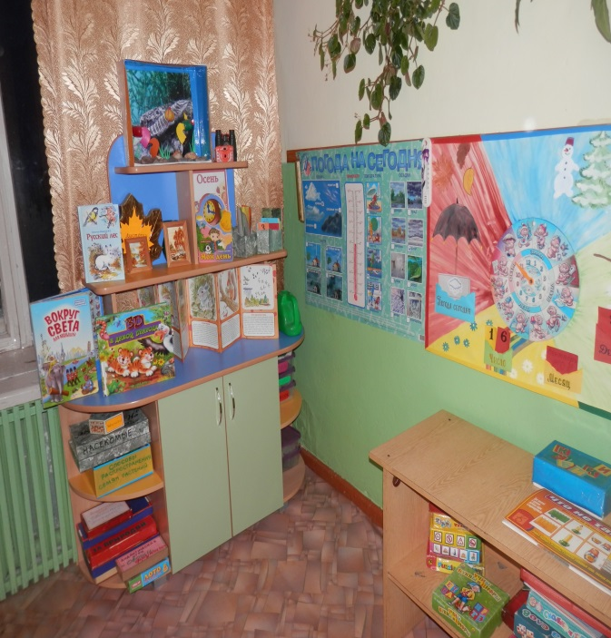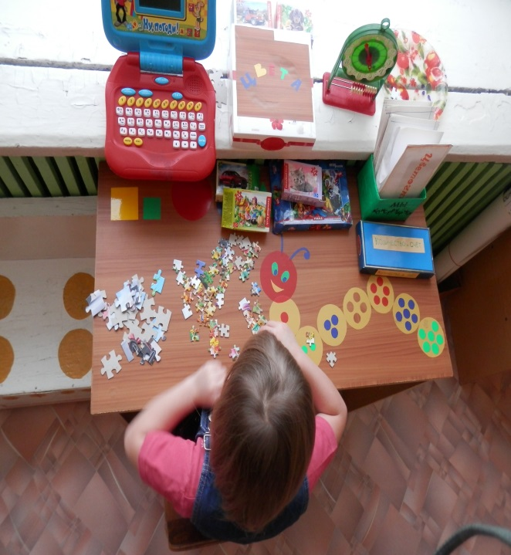
Каждый уголок- (Уголок природы, Математический - на фото)- пополняю новыми настольно-печатными и дидактическими играми, пособиями .

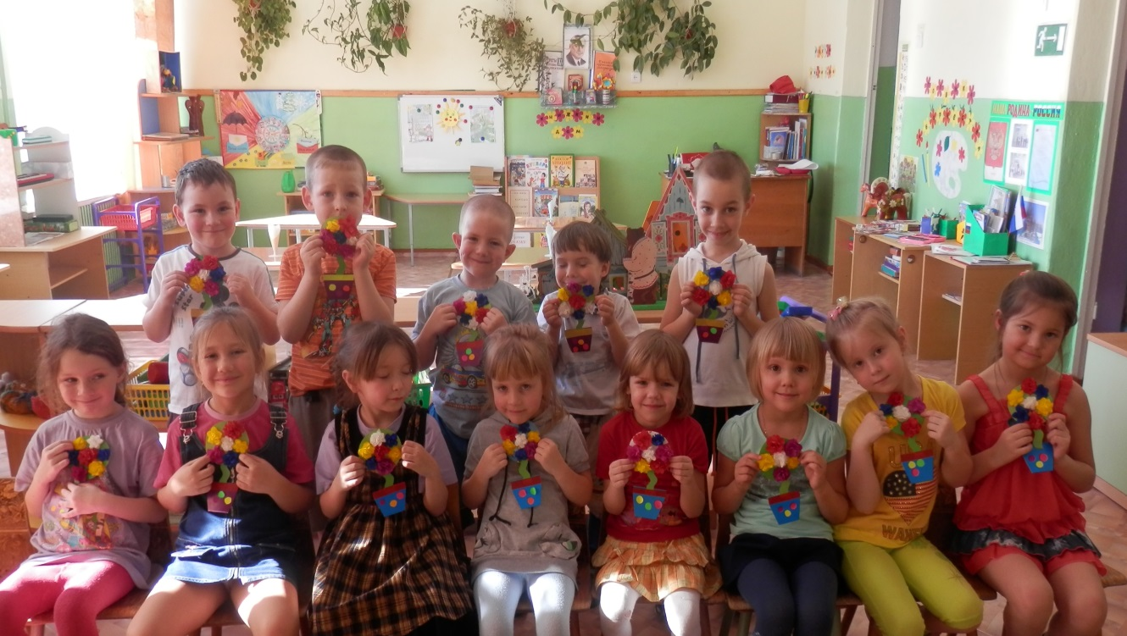
Не представляю жизни без этих любознательных глаз, смешных вопросов, удивительных умозаключений!
Поэтому не перестаю учиться, чтобы не стыдно было смотреть на них, давать верные советы, исправлять формулировку их ответов на мои вопросы!
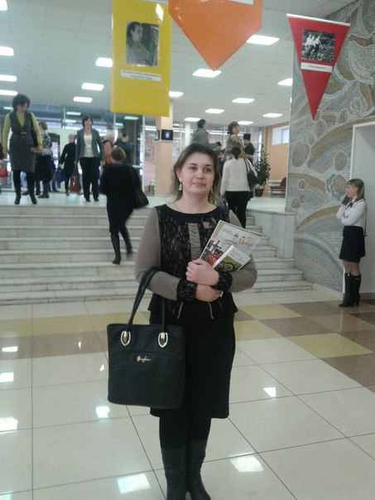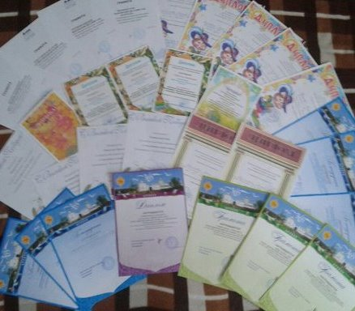
(На фото- дипломы и грамоты моих воспитанников, а также я на Региональных Рождественских чтениях в Областном Дворце творчества г.Ульяновска, ноябрь-2015г.)
Вместе с моими воспитанниками я достигла новых высот - участвуя во всевозможных конкурсах, фестивалях выставках, даже конференциях, мы завоевали огромное количество дипломов, грамот благодарственных писем и, конечно, сувениров.
Отрадно, что в эту творческую работу с удовольствием включаются родители воспитанников, первые помощники в моей работе.
Назову некоторых призёров:
-Зибирова Линара 1место в районном конкурсе рисунков и фотографий «Красота родного края» в номинации «Юный художник» (+ 2 грамоты участников в номинации «Экологический дизайн») – 2013г.
-2 призовых диплома в районном конкурсе рисунков «Мои любимые книги» Купцова Настя и Жировова Вика (+5 дипломов участников)-2015г.
-Гришанова Лиза 2 место в межрегиональном творческом конкурсе «Пасха радость нам несёт» в номинации «Декоративно-прикладное творчество» (+6 грамот в нескольких номинациях)-2015г.
-1 место воспитанников в областном фестивале народного творчества «Аксаковская осень», посвящённом 223-й годовщине со дня рождения С.Т.Аксакова-2014г.

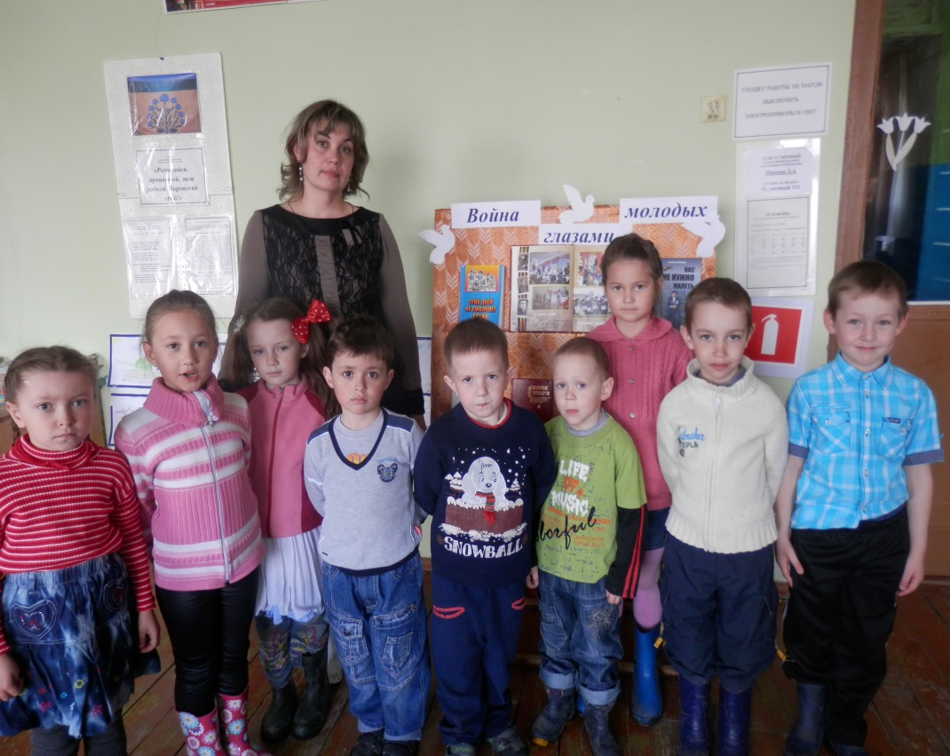
Работа в социуме помогает социализации дошкольников. Часто организую экскурсии в сельскую библиотеку, Дом Культуры , в школьный музей, приглашаем и специалистов в гости в наш детский сад.
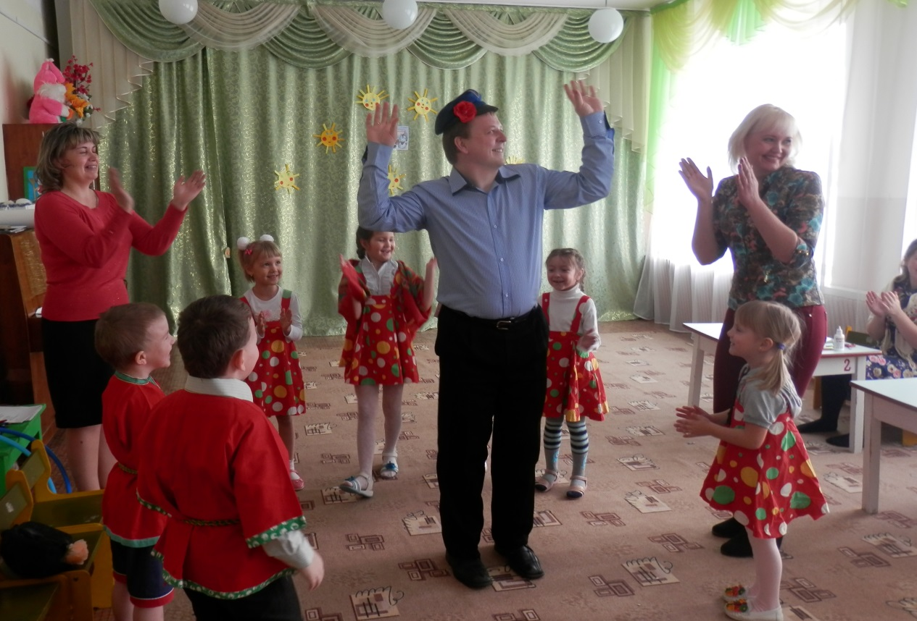
Снимок с мероприятия, организованного на базе Выровского детского сада «Колосок» совместно со специалистами Майнского Центра семьи.
Одной из главных задач ДОУ является сохранение здоровья и привитие здорового образа жизни (ЗОЖ)
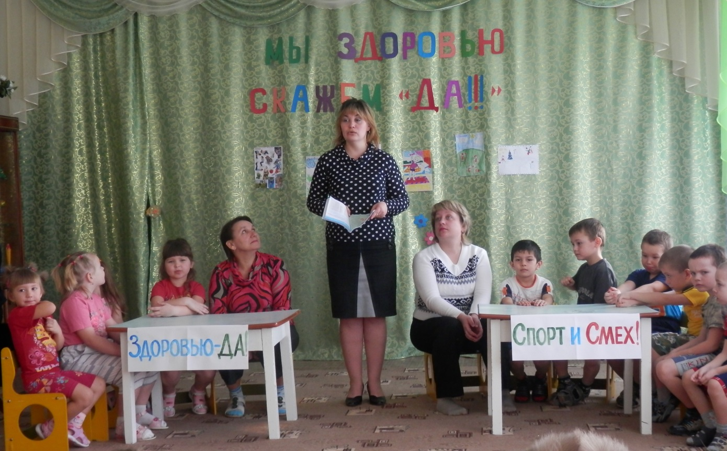
В своей работе непременно планирую мероприятия для осуществления этой столь актуальной на сегодня задачи! В спортивном уголке-картотеки физминуток и подвижных игр, они обязательно используются на занятиях. Для проведения утренней зарядки разработала тематические комплексы упражнений.
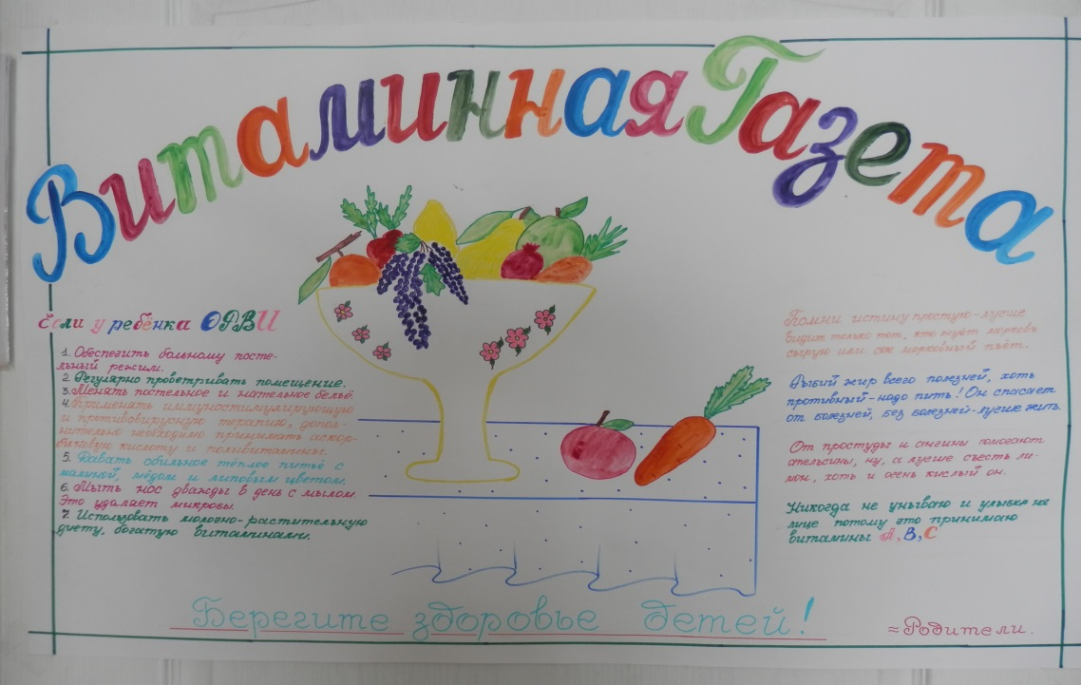
Вот такую газету выпустили родители моих воспитанников в рамках Дня Здоровья в детском саду!

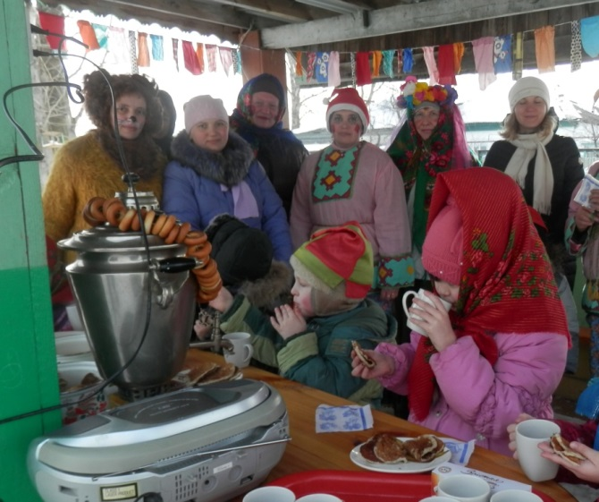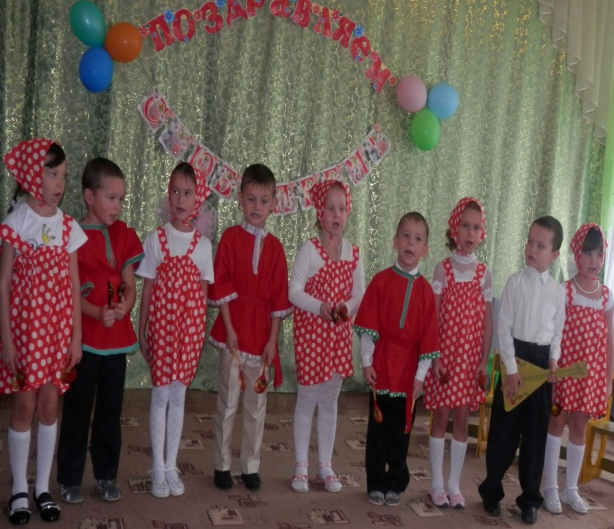
Большую роль придаю работе по сохранению традиций нашего народа, сохранению русского фольклора. В 2013 году обобщала работу в форме творческог отчёта по теме «Фольклор в познавательном развитии детей дошкольного возраста».

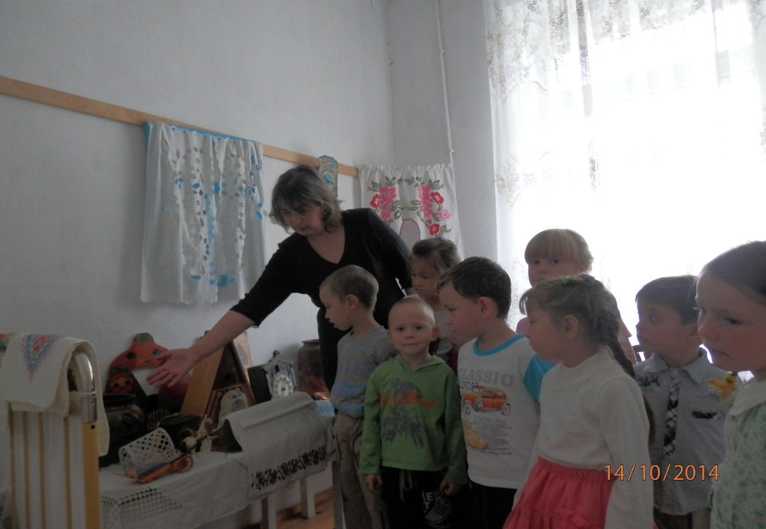
Музейная работа оказывает положительное влияние на формирование желания сохранять память, историю.

Опытом своей работы делюсь с коллегами на педагогических советах, как на уровне ДОУ, так и на районном МО воспитателей.
На родительских собраниях выступаю с тематическими докладами, применяю нестандартные формы подачи материала.

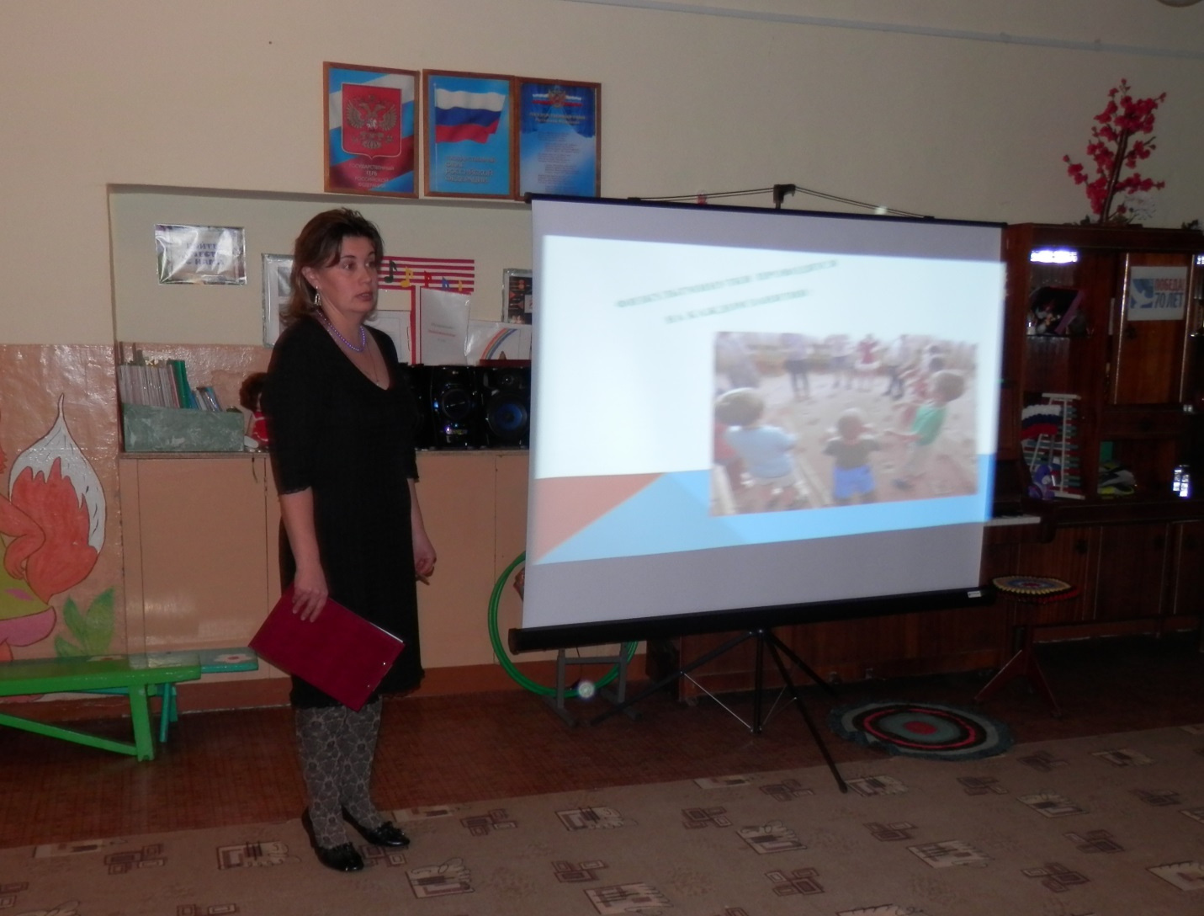

Хороший уровень мотивированности воспитанников прослеживается в результатах моей деятельности. Усвоение программного материала детьми показывает позитивную динамику в учебных достижениях воспитанников . (См. Приложение 2.) .
В заключение хочу сказать, одна из самых важных профессий - это профессия воспитателя, любящего детей, прекрасно знающего свое дело и ясно представляющего себе, что любые потери в развитии ребенка дошкольного возраста невосполнимы.

Приложение 2
Муниципальное дошкольное образовательное учреждение Выровский детский сад «Колосок»

Образовательные области | Учебный год
Образовательные области | 2013 – 2014 у.г. | 2014 – 2015 у.г.
Познавательное развитие | НУ -11%  СУ – 54%  ВУ – 35% | НУ – 9%  СУ - 52%  ВУ- 39%
Речевое развитие | НУ -12%  СУ – 64%  ВУ- 24% | НУ - 10%  СУ- 63%  ВУ – 27%
Художественно-эстетическое развитие | НУ - 8%  СУ – 29%  ВУ – 63% | НУ – 4%  СУ – 23%  ВУ – 73%
Социально-коммуникативное развитие | НУ – 11%  СУ- 53%  ВУ- 36% | НУ – 9%  СУ – 60%  ВУ – 31%
Физическое развитие | НУ – 4%  СУ – 63%  ВУ – 33% | НУ- -  СУ - 74%  ВУ – 26%

